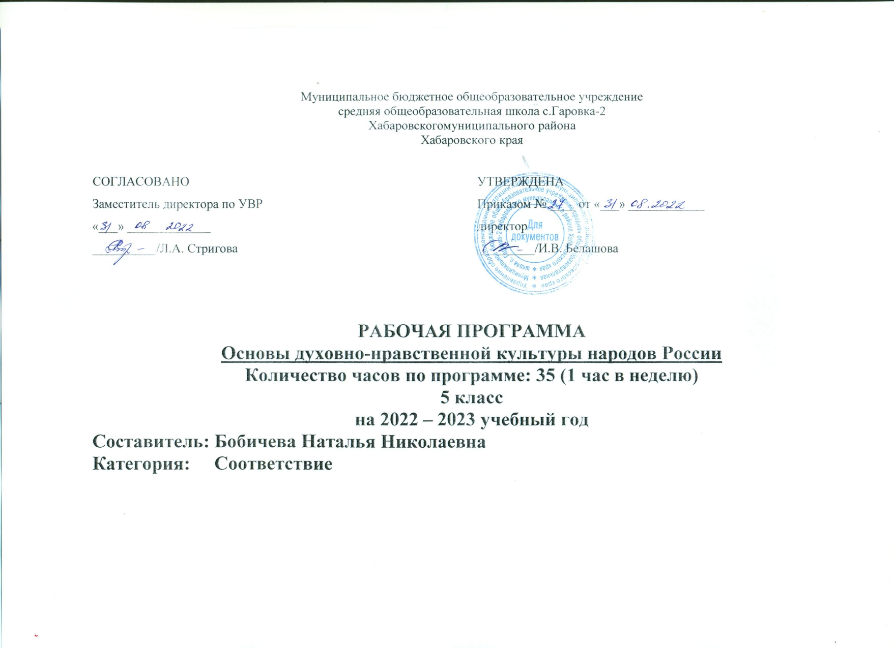

Муниципальное бюджетное общеобразовательное учреждение
средняя общеобразовательная школа с.Гаровка-2
Хабаровскогомуниципального района
Хабаровского края

СОГЛАСОВАНО  Заместитель директора по УВР  «___» _____________  __________/Л.А. Стригова | УТВЕРЖДЕНА  Приказом № ____ от «___» ____________  директор  _________/И.В. Белашова

РАБОЧАЯ ПРОГРАММА
Основы духовно-нравственной культуры народов России
Количество часов по программе: 35 (1 час в неделю)
5 класс
на 2022 – 2023 учебный год
Составитель: Бобичева Наталья Николаевна
Категория: Соответствие

Раздел 1. ПОЯСНИТЕЛЬНАЯ ЗАПИСКА
Рабочая программа по основам духовно-нравственной культуры народов России разработана на основе:
ФГОС ОО (Письмо Министерства Просвещения России от 31.05.2021 № 286 «Об утверждении федерального государственного образовательного стандарта общего образования»;
постановление Министерства образования и науки РФ с 1 сентября 2015 г. о введении в основную школу предметной области «Основы духовно-нравственной культуры народов России»;
требований к результатам освоения основной образовательной программы общего образованиямуниципального бюджетного общеобразовательного учреждения средней общеобразовательной школы с. Гаровка-2;
с учётом авторской программы по основам духовно-нравственной культуры народов России Н.Ф. Виноградовой, разработанная на основе ФГОС ОО (приказ Минобрнауки РФ от 19.04.2011. № 03-285).
Данная предметная область является логическим продолжением предметной области (учебного предмета) «Основы религиозных культур и светской этики» (ОРКСЭ) в начальной школе. При изучении «Основ духовно-нравственной культуры народов России» учитываются региональные, национальные и этнокультурные особенности народов Российской Федерации.
Предполагаемые результаты обучения:

- «воспитание способности к духовному развитию, нравственному самосовершенствованию; воспитание веротерпимости, уважительного отношения к религиозным чувствам, взглядам людей или их отсутствию;

- знание основных норм морали, нравственных, духовных идеалов, хранимых в культурных традициях народов России, готовность на их основесознательному самоограничению в поступках, поведении, расточительном потребительстве;

- формирование представлений об основах светской этики, культуры традиционных религий, их роли в развитии культуры и истории России и человечества, в становлении гражданского общества и российской государственности;
- понимание значения нравственности, веры и религии в жизни человека, семьи и общества;

- формирование представлений об исторической роли традиционных религий и гражданского общества в становлении российской государственности»
Раздел 2. УЧЕБНО-ТЕМАТИЧЕСКИЙ ПЛАН
На изучение «Основы духовно-нравственной культуры народов России» в 5классе – 35 часов, из расчѐта 1 час в неделю (35 рабочих недель)
Рабочая программа «Основы духовно-нравственной культуры народов России» Н.Ф. ВиноградовойМ.: «Вентана-Граф» , 2018 г.
Срок реализации рабочей программы 1 год.
Раздел 3. СОДЕРЖАНИЕ КУРСА
Предмет «Основы духовно-нравственной культуры народов России» не решает задачи подробного знакомства с разными религиями. Главное назначение предмета – развивать общую культуру школьника, формировать гражданскую идентичность, осознание своей принадлежности к народу, национальности, российской общности; воспитывать уважение к представителям разных национальностей и вероисповеданий.
Исходя из этого, главной особенностью этого курса в понимании авторов, является представление культурообразующего содержания духовно-нравственного воспитания. Именно культурообразующее «ядро» отражает все граниобщекультурного, этического, религиозного содержания, ориентированного на потребности как религиозной, так и нерелигиозной части общества.
Речь идет о формировании у школьников представлений о вкладе разных религий, становление культуры общества, о роли различных конфессий в воспитании у подрастающего поколения нравственных ценностей. Индивидуальная культура человека связывается не только с принадлежностью к определенному этносу и конфессии, а с пониманием величия накопленного человечеством культурного наследия, гордостью перед умом, честностью, порядочностью предшествующих поколений, с принятием ценностей, сформировавшихся на протяжении истории разных народов.

Основными целями и задачамиреализации указанной предметной областисредствами учебника «Духовно-нравственная культура народов России» в 5 классе остаются следующие:

- совершенствование способности к восприятию накопленной разными народами духовно-нравственной культуры; осознание того, что человеческое общество и конкретный индивид может благополучно существовать и развиваться, если стремится к нравственному самосовершенствованию, проявляет готовность к духовному саморазвитию;

- углубление и расширение представлений о том, что общечеловеческие ценности родились, хранятся и передаются от поколения к поколению через этнические,культурные, семейные традиции, общенациональные и межнациональные отношения, религиозные верования;

- осознание того, что духовно-нравственная культура современного человека является прямым наследником всей жизни и деятельности предков, она берет свои истокиповседневной жизни, в народном эпосе, фольклорных праздниках, религиозных обрядах и др.;

- становление внутренних установок личности, ценностных ориентаций, убеждения в том, что отношение к члену общества определяется не его принадлежностьюопределенному этносу, не его религиозными убеждениями, а нравственным характером поведения и деятельности, чувством любви к своей родине, уважения к народам,населяющим ее, их культуре и традициям.
В программе курса 5класса представлены следующие содержательные линии: «В мире культуры», «Нравственные ценности российского народа», «Религия и культура», «Как сохранить духовные ценности», «Твой духовный мир».

Раздел 4. ПЛАНИРУЕМЫЕ РЕЗУЛЬТАТЫ ОСВОЕНИЯ УЧЕБНОЙ ПРОГРАММЫ ПО ПРЕДМЕТУ
«ОСНОВЫ ДУХОВНО-НРАВСТВЕННОЙ КУЛЬТУРЫ НАРОДОВ РОССИИ»

В соответствии с федеральным государственным стандартом основного общего образования содержание данного предмета должно определять достижение личностных,метапредметных и предметных результатов освоения основной образовательнойпрограммы.

Личностные цели представлены двумя группами.Первая отражает изменения,которые должны произойти в личности субъекта обучения. Это:

- готовность к нравственному саморазвитию; способность оценивать свои поступки, взаимоотношения со сверстниками;

- достаточно высокий уровень учебной мотивации, самоконтроля и самооценки;
- личностные качества, позволяющие успешно осуществлять различную деятельность и взаимодействие с ее участниками.

Другая группа целей передает социальную позицию школьника, сформированность его ценностного взгляда на окружающий мир:

- формирование основ российской гражданской идентичности, понимания особой роли многонациональной России в современном мире; воспитание чувства гордости за свою Родину, российский народ и историю России; формирование ценностей многонационального российского общества;

- воспитание уважительного отношения к своей стране, ее истории, любви к родному краю, своей семье, гуманного отношения, толерантности к людям, независимо от их возраста, национальности, вероисповедания;

- понимание роли человека в обществе, принятие норм нравственного поведения, правильного взаимодействия со взрослыми и сверстниками;

- формирование эстетических потребностей, ценностей и чувств.

Метапредметные результаты определяют круг универсальных учебныхдействий разного типа (познавательные, коммуникативные, рефлексивные, информационные), которые успешно формируются средствами данного предмета. Среди них:

- владение коммуникативной деятельностью, активное и адекватное использование речевых средств для решения задач общения с учетом особенностей собеседников и ситуации общения (готовность слушать собеседника и вести диалог; излагать свое мнение и аргументировать свою точку зрения, оценивать события, изложенные в текстах разных видов и жанров);

- овладение навыками смыслового чтения текстов различных стилей и жанров, в том числе религиозного характера; способность работать с информацией,представленной в разном виде и разнообразной форме;

- овладение методами познания, логическими действиями и операциями(сравнение, анализ, обобщение, построение рассуждений);

- освоение способов решения проблем творческого и поисковогохарактера;

- умение строить совместную деятельность в соответствии с учебной задачей и культурой коллективного труда.

Предметные результаты обучения нацелены на решение,прежде всего,образовательных задач:
- осознание целостности окружающего мира, расширение знаний о российской многонациональной культуре, особенностях традиционных религий России;

- использование полученных знаний в продуктивной и преобразующей деятельности; способность к работе с информацией, представленной разными средствами;

- расширение кругозора и культурного опыта школьника, формирование умения воспринимать мир не только рационально, но и образно.
Личностные результаты:

– осознание своей принадлежности к народу, национальности, стране, государству; чувство привязанности и любви к малой родине, гордости и за своё Отечество, российский народ и историю России (элементы гражданской идентичности);

– понимание роли человека в обществе, принятие норм нравственного поведения;

– проявление гуманного отношения, толерантности к людям, правильного взаимодействия в совместной деятельности, независимо от возраста, национальности, вероисповедания участников диалога или деятельности;

– стремление к развитию интеллектуальных, нравственных, эстетических потребностей.

Универсальные учебные действия.

Познавательные:
– характеризовать понятие «духовно-нравственная культура»;
– сравнивать нравственные ценности разных народов, представленные в фольклоре, искусстве, религиозных учениях;

– различать культовые сооружения разных религий;

– формулировать выводы и умозаключения на основе анализа учебных текстов.

Коммуникативные:

– рассказывать о роли религий в развитии образования на Руси и в России;

– кратко характеризовать нравственные ценности человека (патриотизм,трудолюбие, доброта, милосердие и др.).

Рефлексивные:

– оценивать различные ситуации с позиций «нравственно», «безнравственно»;

– анализировать и оценивать совместную деятельность (парную, групповую работу) в соответствии с поставленной учебной задачей, правилами коммуникации и делового этикета.

Информационные:

– анализировать информацию, представленную в разной форме (в том числе графической) и в разных источниках (текст, иллюстрация, произведение искусства).

К концу обучения учащиеся научатся:

Воспроизводить полученную информацию, приводить примеры из прочитанных текстов; оценивать главную мысль прочитанных текстов и прослушанных объяснений учителя.
Сравнивать главную мысль литературных,фольклорных и религиозныхтекстов. Проводить аналогии между героями, сопоставлять их поведение с общечеловеческими духовно-нравственными ценностями.

Участвовать в диалоге:высказывать свои суждения,анализироватьвысказывания участников беседы, добавлять, приводить доказательства.

Создавать по изображениям(художественным полотнам,иконам,иллюстрациям) словесный портрет героя.
Оценивать поступки реальных лиц,героев произведений,высказыванияизвестных личностей.

Работать с исторической картой:находить объекты в соответствии сучебной задачей.

Использовать информацию, полученную из разных источников,для решенияучебных и практических задач.

К концу обучения учащиеся смогут научиться:

Высказывать предположения о последствиях неправильного(безнравственного) поведения человека.

Оценивать свои поступки,соотнося их с правилами нравственности и этики;намечать способы саморазвития.

Работать с историческими источниками и документами

Раздел 5. КАЛЕНДАРНО – ТЕМАТИЧЕСКОГО ПЛАНИРОВАНИЯ.

№ п/п | Тема урока | Кол-во часов | Дополнит сведения | Домашнее задание | Дата проведения
 |  |  |  |  | Дата (план) | Дата  (факт)
РАЗДЕЛ 1 В МИРЕ КУЛЬТУРЫ
1  2 | Величие многонациональной российской культуры. | 2 | У. с. 7-11  р/т с. 6-10 | У. с. 7-9, р/т с. 6-7  У. с. 10-11, т. с. 8-9
3  4 | Человек—творец и носитель культуры. | 2 | У. с. 12-17  р/т с. 10-15 | У. с. 12-15, т. с. 10-11  У. с. 15-17, т.с. 12-13
РАЗДЕЛ 2 НРАВСТВЕННЫЕ ЦЕННОСТИ РОССИЙСКОГО НАРОДА
5  6 | Береги землю родную,как мать любимую. | 2 | У. с. 18-23  р/т с. 16-18 | У. с. 23 портфель,  Т. с. 16,18 № 1,2,3,5
7  8 | Жизнь ратными подвигами полна. | 3 | У. с. 25-36  р/т с. 19-21 | У. с. 25-27, т. с. 19
09 | В труде – красота человека. | 1 | У. с. 36-40  р/т с. 22-25 | У. с.36-40  р/т с. 22-23 № 1,2, 4,5
10 | Плод добрых трудов славен. | 1 | У. с. 41-43 | т. с. 24-25 № 6,7
11  12 | Люди труда. | 2 | У. с. 43-48  р/т с. 25-28 | Т.с. 25,  сообщения и презентации «Трудовые подвиги», «Герои космоса»
13  14 | Бережное отношение к природе. | 2 | У. с. 49-55  р/т с. 28-31 | сообщения и презентации  «Красная книга России. Охраняемые растения и животные нашего края».  р/т 28-31 № 1,3,5,6.
15  16 | Семья—хранитель духовных ценностей. | 2 | У. с. 56-67  р/т с. 32-36 | У. с. 56-59, т.с. 32 № 1,2,3  У.с. 60-68, р/т с. №7,8,9
17 | Семья — первый трудовой коллектив. | 1 | У. с. 68-73  р/т с. 37-38 | р/т с. 37 № 10,11,12
18  19 | Любовь — главные семейные ценности. | 2 | У. с. 73-82 | У. с. 73-76, т.с. 38 №13  У. с. 77-82, т.с. 38 №14,15
РАЗДЕЛ 3 РЕЛИГИЯ И КУЛЬТУРА
20 | Роль религии в развитии культуры. | 1 | У. с.83-84 | У. с.83-84
21  22  23 | Культурное наследие христианской Руси. | 3 | У. с. 85-98  р/т с. 40-44 | У. с. 85-88, т.с. 40 №1,2,3  У. с. 89-90, т. с. 41 №5,6  У. с. 91-97, т.с. 43 № 8,9,10
24  25  26 | Культура ислама. | 3 | У. с. 99-108  р/т с. 45-54 | У.с. 99-101, т.с. 45 №1,2,5,13,14  У.с. 102-104, т.с. 47 №6,7,9,15
27  28 | Иудаизм и культура. | 2 | У. с. 109-119  р/т с. 54-58 | У. с. 109-113, т.с. 55 № 2,3,4  У.с. 114-119, т.с. 56 № 5,6
29  30 | Культурные традиции буддизма. | 2 | У. с. 120-127  р/т с. 58-64 | У.с. 120-123, т.с. 60 № 2,3,4  У.с. 124-127, т. с. 62 № 4,5,8
РАЗДЕЛ 4 КАК СОХРАНИТЬ ДУХОВНЫЕ ЦЕННОСТИ
31 | Забота государства о сохранении духовных ценностей. | 1 | У. с. 128-135  р/т с. 65-72 | р/т с. 65-72  «Охраняется государством»сообщенияпрезентации
32 | Хранить память предков. | 1 | У. с. 136-141  р/т с. 72-74 | У. с. 141 тема проекта  р/т с. 72-74
РАЗДЕЛ 5 ТВОЙ ДУХОВНЫЙ МИР
33 | Что составляет твой духовный мир. | 1 | У. с. 143-148  р/т с. 75 | р/т с. 75
34 | Культура человека и его образованность. | 1 | У. с. 148-154  р/т с. 76

Раздел 7. ПЕРЕЧЕНЬ УЧЕБНО-МЕТОДИЧЕСКОГО ОБЕСПЕЧЕНИЯ.
Методические пособия для учащихся:
- Н.Ф. Виноградова, В.И. Власенко, А.В. Поляков «Основы духовно-нравственной культуры народов России» Учебник. — М.: Вентана-Граф, 2020.
Учебно-методические пособия для учителя
- Н.Ф. Виноградова «Основы духовно-нравственной культуры народов России» Учебник. — М.:Вентана-Граф, 2018.

